Программа внеурочной деятельности
«ОЗДОРОВИТЕЛЬНЫЙ ЧАС»

Программа разработана на основе методических рекомендаций и примерной программы по организации внеурочной деятельности учащихся начальной школы (М., Просвещение, 2010 г.)
Образовательный процесс в современной школе постоянно усложняется, и это требует от учащихся значительного умственного и нервно-психического напряжения. Доказано, что успешность адаптации к новым условиям обеспечивается, помимо других важных факторов, определенным уровнем физиологической зрелости детей, что предполагает хорошее здоровье и физическое развитие, оптимальное состояние центральной нервной системы и функций организма, определенный уровень сформированности двигательных навыков и развития физических качеств. Это дает возможность выдерживать достаточно серьезные психофизические нагрузки, связанные со школьным режимом и новыми условиями жизнедеятельности.
Однако невысокий уровень здоровья и общего физического развития многих детей, поступающих в первый класс, дальнейшее его снижение в процессе обучения представляют сегодня серьезную проблему.
У многих первоклассников наблюдается низкая двигательная активность, широкий спектр функциональных отклонений в развитии опорно-двигательного аппарата, дыхательной, сердечно - сосудистой, эндокринной и нервной систем, желудочно-кишечного тракта и др.
Детский организм по своим анатомо-физиологическим особенностям более чувствителен к неблагоприятным влияниям окружающей среды, а потому нуждается в таких внешних условиях обучения и воспитания, которые исключили бы возможность вредных влияний и способствовали бы укреплению здоровья, улучшению физического развития, повышению успешности учебной деятельности и общей работоспособности.
В связи с этим обязательная оздоровительная направленность коррекционно-развивающего образовательного процесса должна быть напрямую связана с возможностями игры, которыми она располагает как средством адаптации младших школьников к новому режиму. Игра способна в значительной степени обогатить и закрепить двигательный опыт детей и минимизировать те негативные моменты, которые имелись в их предшествующем физическом развитии и/или продолжают существовать. Результативно это может происходить только в том случае, если педагог хорошо знает индивидуальные особенности и потребности физического развития своих учеников, владеет рациональной технологией «встраивания» разнообразных подвижных, спортивных игр в режим жизнедеятельности младшего школьника и обладает широким арсеналом приемов использования их адаптационного, оздоровительно-развивающего и коррекционного потенциала.

Общая характеристика программы

Программа внеурочной деятельности по спортивно-оздоровительному направлению «Оздоровительный час» может рассматриваться как одна из ступеней к формированию культуры здоровья и неотъемлемой частью всего воспитательно-образовательного процесса в школе. Основная идея программы заключается в мотивации обучающихся на ведение здорового образа жизни, в формировании потребности сохранения физического и психического здоровья как необходимого условия социального благополучия и успешности человека.
Программа «Оздоровительный час» входит во внеурочную деятельность по направлению спортивно-оздоровительное развитие личности.
Программа предусматривает задания, упражнения, игры на формирование коммуникативных, двигательных навыков, развитие физических навыков. Это способствует появлению желания общению с другими людьми, занятиями спортом, интеллектуальными видами деятельности. Формированию умений работать в условиях поиска, развитию сообразительности, любознательности.
В процессе игры дети учатся выполнять определенный алгоритм заданий, игровых ситуаций, на этой основе формулировать выводы. Совместное с учителем выполнение алгоритма – это возможность научить ученика автоматически выполнять действия, подчиненные какому-то алгоритму.
Игры – это не только важное средство воспитания, значение их шире – это неотъемлемая часть любой национальной культуры. В программу «Оздоровительный час» вошли народные игры, распространенные в России в последнее столетие, подвижные игры, игры на развитие психических процессов, таких как: внимание, память, мышление, восприятие и т.д. Они помогают всестороннему развитию подрастающего поколения, способствуют развитию физических сил и психологических качеств, выработке таких свойств, как быстрота реакции, ловкость, сообразительность и выносливость, внимание, память, смелость, коллективизм.
Программа учитывает возрастные особенности младших школьников и поэтому предусматривает организацию подвижной деятельности учащихся, которая не мешает умственной работе. С этой целью включены подвижные игры, настольные игры, викторины разной тематики. Некоторые игры и задания могут принимать форму состязаний, соревнований между командами.

Место в учебном плане

Программа рассчитана на 33 часа в 1 классе, 34 часа во 2 классе в год, с проведением занятий 1 раз в неделю, продолжительность занятия 45 минут.
Содержание программы отвечает требованию к организации внеурочной деятельности. Подбор игр и заданий отражает реальную физическую, умственную подготовку детей, содержит полезную и любопытную информацию, способную дать простор воображению.
Ценностными ориентирами содержания данной программы являются:
– формирование умения рассуждать как компонента логической грамотности;
– формирование физических, интеллектуальных умений, связанных с выбором алгоритма действия,
– развитие познавательной активности и самостоятельности учащихся;
– привлечение учащихся к обмену информацией в ходе свободного общения на занятиях.
- развитие двигательной активности учащихся
Цель программы:
- удовлетворить потребность младших школьников в движении, стабилизировать эмоции, научить владеть своим телом, развить физические, умственные и творческие способности, нравственные качества.
- формировать установки на ведение здорового образа жизни и коммуникативные навыки, такие как, умение сотрудничать, нести ответственность за принятые решения;
- развивать навыки самооценки и самоконтроля в отношении собственного здоровья;
- обучать способам и приемам сохранения и укрепления собственного здоровья.

Основными задачами данной программы являются:
- укрепление здоровья школьников посредством развития физических качеств;
- развитие двигательных реакций, точности движения, ловкости;
- развитие сообразительности, творческого воображения;
- развитие коммуникативных умений;
- воспитание внимания, культуры поведения;
- создание проблемных ситуаций, активизация творческого отношения учащихся к себе;
- обучить умению работать индивидуально и в группе,
- развить природные задатки и способности детей;
- развитие доброжелательности, доверия и внимательности к людям, готовности к сотрудничеству и дружбе, оказание помощи тем, кто в ней нуждается.
- развитие коммуникативной компетентности младших школьников на основе организации совместной продуктивной деятельности.
Целью реализации основной образовательной программы начального общего образования является обеспечение планируемых результатов по достижению выпускником начальной общеобразовательной школы целевых установок, знаний, умений, навыков и компетенций, определяемых личностными, семейными, общественными, государственными потребностями и возможностями ребёнка младшего школьного возраста, индивидуальными особенностями его развития и состояния здоровья.
Выстраивая предполагаемый образ выпускника школы, мы исходим из того, что он представляет собой динамическую систему, которая постоянно изменяется, самосовершенствуется, наполняясь новым содержанием. А значит, образ выпускника- это не конечный результат, не итог в развитии личности, а тот базовый уровень, развитию и становлению которого должна максимально способствовать школы.
Следовательно, выпускник младших классов как современного образовательного учреждения, должен иметь устойчивый интерес к учению, наблюдательность, осведомленность, применять знания на практике, быть исполнительным, уверенным, инициативным, добросовестным, заботливым, аккуратным, правдимым, креативным, инициативным, чувствовать доброту, иметь привычку к режиму, навыки гигиены, уметь согласовывать личное и общественное, иметь навыки самоорганизации, открытый внешнему миру.
В соответствии с ФГОС на ступени начального общего образования решаются следующие задачи:
- становление основ гражданской идентичности и мировоззрения обучающихся;
- формирование основ умения учиться и способности к организации своей деятельности: принимать, сохранять цели и следовать им в учебной деятельности, планировать свою деятельность, осуществлять ее контроль и оценку, взаимодействовать с педагогом и сверстниками в учебном процессе;
- духовно-нравственное развитие и воспитание обучающихся, предусматривающее принятие ими моральных норм, нравственных установок, национальных ценностей;
- укрепление физического и духовного здоровья обучающихся.

Личностные, метапредметные и предметные результаты программы «Оздоровительный час»

Личностными результатами являются следующие умения:
- оценивать поступки людей, жизненные ситуации с точки зрения общепринятых норм и ценностей; оценивать конкретные поступки как хорошие или плохие;
- умение выражать свои эмоции;
- понимать эмоции других людей, сочувствовать, сопереживать;

Метапредметными результатами является
формирование универсальных учебных действий (УУД).
- Регулятивные УУД:
- определять и формировать цель деятельности с помощью учителя;
- проговаривать последовательность действий во время занятия;
- учиться работать по определенному алгоритму
Познавательные УУД:

- умение делать выводы в результате совместной работы класса и учителя;
- Коммуникативные УУД:
- умение оформлять свои мысли в устной форме
- слушать и понимать речь других;
- договариваться с одноклассниками совместно с учителем о правилах поведения и общения и следовать им;
- – учиться работать в паре, группе; выполнять различные роли
(лидера исполнителя).

Коммуникативные универсальные учебные действия обеспечивают социальную компетентность и учёт позиции других людей, партнёров по общению или деятельности; умение слушать и вступать в диалог; участвовать в коллективном обсуждении проблем; интегрироваться в группу сверстников и строить продуктивное взаимодействие и сотрудничество со сверстниками и взрослыми.
К коммуникативным действиям относятся:
• планирование учебного сотрудничества с учителем и сверстниками — определение цели, функций участников, способов взаимодействия;
• постановка вопросов — инициативное сотрудничество в поиске и сборе информации;
• разрешение конфликтов — выявление, идентификация проблемы, поиск и оценка альтернативных способов разрешения конфликта, принятие решения и его реализация;
• управление поведением партнёра — контроль, коррекция, оценка его действий;
• умение с достаточной полнотой и точностью выражать свои мысли в соответствии с задачами и условиями коммуникации; владение монологической и диалогической формами речи в соответствии с грамматическими и синтаксическими нормами родного языка, современных средств коммуникации.
сформировать навыки позитивного коммуникативного общения;

.

Календарно-тематическое планирование 1 класс
№ | месяц | Тема | Подвижная игра | часы | Примерная дата проведения | Дата проведения
1 | Сентябрь. | Игры на асфальте. | Улитка, классики, солнышко с косичками, змейка. | 1
 |  | Подвижные игры. | Найди клад, угадай рисунок. | 1
 |  | Хороводные игры | Кот и мыши. | 1
 |  | Осенние забавы | Рисунок из листьев на асфальте, создай осенний листопад. | 1
 |  |  |  | 4
2 | Октябрь. | Игры с мячом | Горячая картошка | 1
 |  | Подвижные игры | Красная шапочка и волк. Гуси-лебеди.  День и ночь. | 2
 |  | Русские народные игры | Жмурки. | 1
 |  |  |  | 4
3 | Ноябрь. | Спортивные игры | Лохматый пес, поймай уток, ловишка. | 2
 |  | Хороводные игры | Мышеловка, золотые ворота. | 1
 |  |  |  | 3
4 | Декабрь. | Зимние игры( большей подвижности) | Догони валенок, дед мороз и рукавичка, ловишка. | 3
 |  | Зимние игры  ( меньшей подвижности) | Угадай рисунок на снегу. | 1
 |  |  |  | 4
5 | Январь. | Хороводные игры | Раздувайся пузырь, карусель. | 1
 |  | Русские народные | Зайки. | 1
 |  | Зимние игры | Снежинки ветер и мороз, | 1
 |  |  |  | 3
6 | Февраль. | Подвижные игры. | Поймай воробышка, ловушка. | 1
 |  | Зимние игры | снежные салки. | 2
 |  |  |  | 3
7 | Март. | Подвижные игры | Зайцы и лиса, у медведя во бору. | 2
 |  | Хороводные игры | Огород. | 1
 |  | Весенние игры | Кораблик. | 1
 |  |  |  | 4
8 | Апрель. | Подвижные игры | Водяной, кошка. | 2
 |  | Игры с мячом | Колобок. | 1
 |  | Весенние игры | Ручеек. | 1
 |  |  |  | 4
9 | Май. | Подвижные игры | Ласточка и мошки, море волнуется. | 2
 |  | Игры с мячом | Один в кругу. Кого назвали, тот и лови. | 2
 |  |  |  | 4
 |  |  |  | 33

Календарно-тематическое планирование 2 класс
№ | Месяц | Тема | Подвижная игра | часы | Примерная дата проведения | Дата проведения
1 | Сентябрь | Игры на асфальте, улитка. | Классики. | 1
 |  | Осенние игры. | Солнышко и дождик, перелет птиц, гирлянда из листьев. | 3
 |  |  |  | 4
2 | Октябрь | Игры с мячом. | Вышибалы. | 1
 |  | Хороводные игры. | Зайка. | 1
 |  | Русские народные. | Заря, луна и звезды. | 2
 |  |  |  | 4
3 | Ноябрь | Подвижные игры. | У медведя во бору, мы веселые ребята, затейники. | 1
 |  | Хороводные игры. | Я иду, иду, иду, за собой детей веду» | 2
 |  |  |  | 3
4 | Декабрь | Подвижные игры. | Вызов номеров, найди себе пару, фигуры. | 3
 |  | Зимние игры (меньшей подвижности). | Угадай рисунок на снегу. | 1
 |  |  |  | 4
5 | Январь | Подвижные игры. | Выручай. | 1
 |  | Игры с мячом. | Найди мяч. | 1
 |  | Зимние игры (большей подвижности). | Льдинка, дед мороз и рукавичка. | 1
 |  |  |  | 3
6 | Февраль | Подвижные игры. | Сторож, светофор, кот идет. | 3
 |  | Зимние игры. | Поразим мишень. | 1
 |  |  |  | 4
7 | Март | Весенние игры. | Ручеек, гори-гори ясно с платком. | 2
 |  | Подвижные игры. | Догони свою пару, ловушка. | 2
 |  |  |  | 4
8 | Апрель | Игры с мячом. | У кого мяч,  цвет. | 2
 |  | Подвижные игры. | Волны по кругу. | 1
 |  | Хороводные игры. | Узел. | 1
 |  |  |  | 4
9 | Май | Подвижные игры. | Шапка. | 1
 |  | Спортивные игры. | Самый гибкий. | 1
 |  | Русские народные игры. | Горелки. | 1
 |  | Весенние игры. | Ручеек. | 1
 |  |  |  | 4
 |  |  |  | 34

Календарно-тематическое планирование 3 класс
№ | Месяц | Тема | Подвижная игра | часы | Примерная дата проведения | Дата проведения
1 | Сентябрь. | Подвижные  Игры. | Мышка и две кошки,  шнур. | 2
 |  | Игры с мячом. | Мяч соседу, волна. | 2
 |  |  |  | 4
2 | Октябрь. | Русские народные игры. | Сочинитель. | 1
 |  | Подвижные игры. | Медведи с цепью, день и ночь. | 2
 |  | Хороводные игры. | Пустое место. | 1
 |  |  |  | 4
3 | Ноябрь. | Игры с мячом. | Блуждающий мяч. | 1
 |  | Русские народные игры. | Колпачок, корзинки. | 2
 |  |  |  | 3
4 | Декабрь. | Зимние игры. | По мишеням, два мороза,  Не уступлю горку. | 3
 |  | Подвижные игры. | Запятнай последнего. | 1
 |  |  |  | 4
5 | Январь. | Подвижные игры. | Стоп. | 1
 |  | Зимние игры. | Поймай  снежок. | 1
 |  | Подвижные игры. | Перегонка, жмурки. | 1
 |  |  |  | 3
6 | Февраль. | Русские народные. | Аяксы, кот идет | 2
 |  | Игры с мячом. | Гонка мячей | 1
 |  | Зимние игры | Снежки. | 1
 |  |  |  | 4
7 | Март. | Подвижные игры. | Репка. | 1
 |  | Игры-эстафеты. | Парная чехарда. | 2
 |  | Подвижные игры. | Поиски клада, платочек. | 1
 |  |  |  | 4
8 | Апрель. | Весенние игры. | Ручеек. | 1
 |  | Подвижные игры. | Трубочки. | 1
 |  | Русские народные игры. | Статуи. | 1
 |  | Игры с мячом. | Зеваки. | 1
 |  |  |  | 4
9 | Май. | Подвижные игры. | Сирена,  котики. | 2
 |  | Весенние игры. | Гонки с зонтиками. | 1
 |  | Игры-эстафеты. | Янусы | 1
 |  |  |  | 4
 |  |  |  | 34

Календарно-тематическое планирование 4 класс.
№ | Месяц | Тема | Подвижная игра | часы | Примерная дата проведения | Дата проведения
1 | Сентябрь. | Подвижные игры. | Последний выбывает,  волк во рву. | 2
 |  | Игры с мячом . | Городок . | 1
 |  | Русские народные. | Дедушка рожок. | 1
 |  |  |  | 4
2 | Октябрь | Хороводные игры. | Иголка, нитка, узелок  Черное и  белое | 2
 |  | Игры-эстафеты. | Эстафета с чехардой | 1
 |  | Подвижные игры. | Перетяни за черту. | 1
 |  |  |  | 4
3 | Ноябрь. | Игры с мячом. | Круг,  Квинта. | 2
 |  | Подвижные игры. | Борющаяся цепь,  берегись. | 1
 |  |  |  | 3
4 | Декабрь. | Подвижные игры. | Попрыгун-  чики, редька. | 2
 |  | Зимние игры. | Сколько вратарей,  по мишеням. | 2
 |  |  |  | 4
5 | Январь. | Игры с мячом. | Охотники и утки. | 1
 |  | Подвижные игры. | Филин и пташки,  цепи кованные. | 1
 |  | Игры- соревнования. | Слон. | 1
 |  |  |  | 3
6 | Февраль. | Подвижные игры. | Птицелов,  Казаки и разбойники. | 2
 |  | Русские народные игры. | С города долой, волк и дети. | 2
 |  |  |  | 4
7 | Март. | Подвижные игры. | Удочка. | 1
 |  | Игры с мячом. | Выбить кегли, мяч соседу. | 2
 |  | Хороводные игры. | Грушка. | 1
 |  |  |  | 4
8 | Апрель. | Подвижные игры. | Барсучок,  воробушки и кот. | 2
 |  | Русские народные. | В шепотка. | 1
 |  | Игры с мячом. | Горячие шарики. | 1
 |  |  |  | 4
9 | Май. | Подвижные игры. | Дедушка рожок, горячее место. | 2
 |  | Игры на асфальте. | Улитка,  Классики. | 1
 |  | Весенние игры. | Солнышко-ведрышко. | 1
 |  |  |  | 4
 |  |  |  | 34

Список литературы:
- Лях В.И, Зданевич А.А.. Комплексная программа физического воспитания учащихся 1-11 классов Москва,2004г.

- «Физическая культура» № 3 – 2006г, научно-методический журнал.

- Авторская программа «Третий оздоровительный урок физической культуры в общеобразовательной школе».

- Кудрявцев В.Т., Егоров Б.Б. Развивающая педагогика оздоровления – Москва, 2000г.

- Шибакова Д.З., «Наука быть здоровым» - Челябинск, Южно - Урал. Книжн. Издательство.1997г.

- Зайцев Г.К., Зайцев А.Г., «Твоё здоровье» Укрепление организма. –Санкт – Петербург 2006г.

- .Колтановский А.П, «Тропы и дорожки здоровья» - М., Ф. и Спорт,1986г.

- Устюжанина Л.В. «Опыт организации и проведения уроков здоровья», Курган-2000г.

- Журнал «Начальная школа» № 7 2007 год
- Литвинова М.Ф. «Русские народные подвижные игры»

- Детский портал «Солнышко»
- http://www.solnyshko.ee
- http://www.solnet.ee/games/g3.html
- http://childish.fome.ru/main-2.html
- http://www.ug.ru/method_article/369

Приложение.

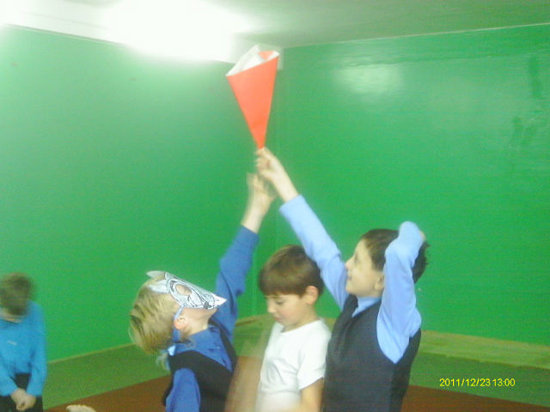
Подвижная игра: «Красная шапочка и волк».
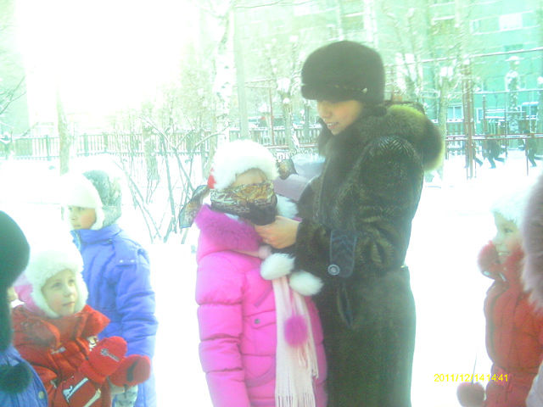
Подвижная игра: «Жмурки».

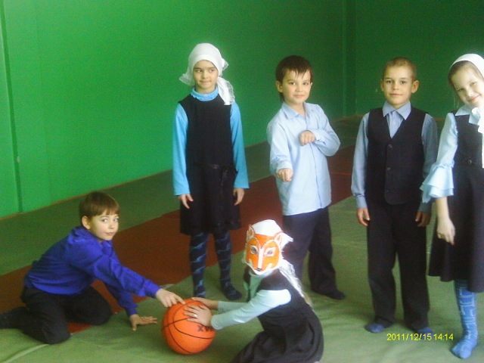
Подвижная игра: « Колобок».

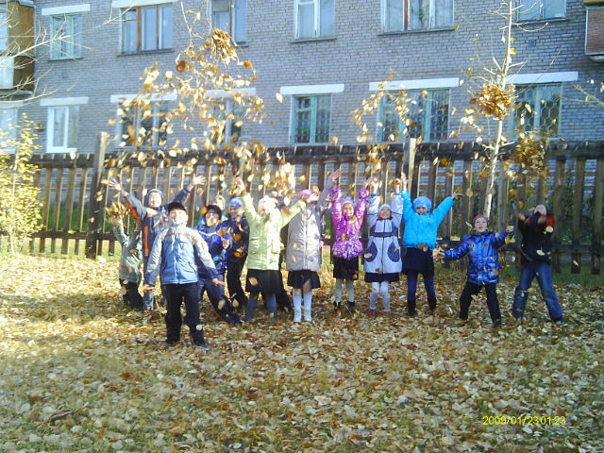
Игра :«Осенний листопад».

